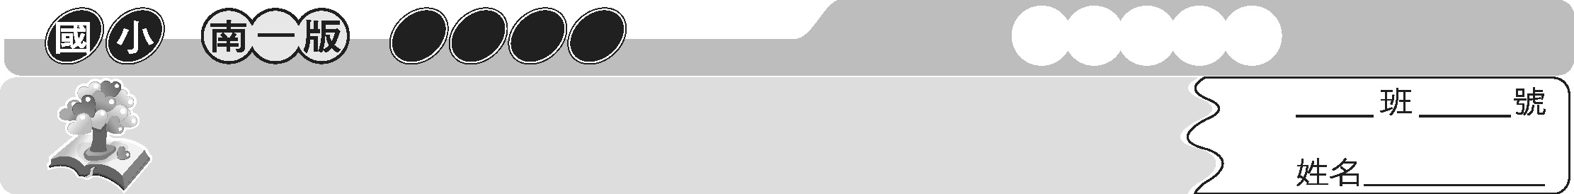
第六課 題老人飲驢圖
三上國語
主題式成語

你有沒有聽過有人形容一首詩「詩中有畫」？你會不會覺得這種情形很有意思呢？讀文章竟然也可以想像出一幅美好的圖畫，聽起來還真是不錯。而在成語的世界裡，和「藝術創作」相關的成語也不少喔！


成語萬花筒
＊有關「藝術創作」的成語
1. 畫龍點睛：比喻繪畫、作文時，在最重要之處加上一筆，使全體更加生動傳神。
2. 珠圓玉潤：形容歌聲或文字既婉轉曲折，又自然流暢。
3. 圖文並茂：圖畫和文章的品質都非常優美。
4. 破鑼嗓子：形容唱歌五音不全。
5. 依樣畫葫蘆：依照葫蘆的樣子畫葫蘆。比喻只會模仿，沒有創意。
6. 龍飛鳳舞：形容書法筆勢飄逸多姿。也可用來形容字跡潦草零亂。
7. 陳腔濫調：形容文章中所寫的內容沒有新的創見。

 小試身手
填入適當的成語，完成句子。
1. 這篇小說的結局寫得非常好，有（ 畫龍點睛 ）的效果。
2. 好的百科全書一定要內容充實，（ 圖文並茂 ）。
3. 媽媽的歌聲（ 珠圓玉潤 ），十分動聽。
4. 這篇書法寫得真是（ 龍飛鳳舞 ），氣勢非凡。
5. 這篇文章處處（ 陳腔濫調 ），毫無新意。
6. 別再唱了！你的（ 破鑼嗓子 ）真叫人受不了。

在題老人飲驢圖課文中，主角是一位白髮蒼蒼的老人。我們也經常可以遇到老人家，你知道成語的世界裡怎麼描述「老人」、形容「老人」的嗎？

成語萬花筒
＊有關「老人」的成語
1. 敬老尊賢：敬重年老與有賢德的人。
2. 含飴弄孫：指老年人的生活安適，以逗弄兒孫為樂。
3. 日薄西山：比喻事物將近衰亡或人近老年，體力開始變差，就如同太陽將西下，在世的日子不久了。
4. 鶴髮童顏：形容老人氣色好，有精神。
5. 老當益壯﹕年紀雖然大，身體卻很健康。
6. 老態龍鍾：形容年老體衰，行動遲緩不靈活。
7. 老淚縱橫：形容老年人哭得很傷心的樣子。

小試身手
填入適當的成語，完成句子。
1. 多年不見，他已滿臉皺紋，一副（ 老態龍鍾 ）的模樣了。
2. 林爺爺因為注重養生，所以外表（ 鶴髮童顏 ），看不出來是八十歲的人。
3. 他得知兒子陣亡的消息後，頓時（ 老淚縱橫 ），悲慟不已。
4. 八十多歲的爺爺（ 老當益壯 ），健步如飛，一點都不輸給年輕人。
5. 張老先生已屆（ 日薄西山 ）之齡，卻仍然為失業的孩子煩惱。
6. 王爺爺自從退休後，就在家（ 含飴弄孫 ），安享晚年。
7. （ 敬老尊賢 ）是中國人固有的傳統美德。

